Kerangka isi dari aplikasi “Bumil Siaga”
- Masuk ke Aplikasi “Bumil Siaga”
- Tampilan awal bumil siaga :
Hai Bunda!
Selamat datang di aplikasi Bumil Siaga
Aplikasi Tanggap Tanda Bahaya Masa Kehamilan

- Daftar/Masuk : mengisi nomor handphone atau email atau masuk dengan facebook
- Setelah masuk akan muncul pilihan menu pada halaman utama
- Menu 1 : Apa itu Tanda Bahaya Kehamilan ?
- Menu 2 : Perawatan Sehari-hari Ibu Hamil
- Menu 3 : Aktivitas fisik dan Latihan Fisik Ibu Hamil
- Jika pengguna meng “klik” menu 1 : Apa itu Tanda Bahaya Kehamilan ?
Maka akan muncul informasi mengenai tanda bahaya kehamilan
- Definisi Tanda Bahaya Kehamilan
Selama masa kehamilan, Bunda mungkin mengalami berbagai perubahan pada tubuh.
Namun, apakah Bunda tahu bahwa ada tanda yang menunjukkan bahaya pada kehamilan?
Lalu apa saja tanda bahaya pada kehamilan yang perlu diwaspadai itu? Mari kita bahas yuk bun.
Tanda-tanda bahaya kehamilan adalah tanda-tanda yang mengindikasikan adanya bahaya yang dapat terjadi selama kehamilan atau periode antenatal, yang apabila tidak dilaporkan atau tidak terdeteksi bisa menyebabkan kematian ibu dan janin. Tanda bahaya kehamilan perlu diketahui oleh bunda karena apabila tidak diketahui secara dini dapat mengancam keselamatan bunda maupun janin yang dikandungnya.
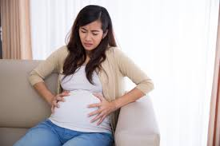
Untuk lebih paham silahkan klik link ini ya bunda :
https://youtu.be/RcUOU4ErRbs
- Macam-Macam Tanda Bahaya Masa Kehamilan
- Tidak Mau Makan dan Muntah Terus-Menerus
Pernakah bunda mengalami mual dan muntah ?. Mual-muntah memang banyak dialami oleh ibu hamil, terutama ibu hamil pada trimester pertama kehamilan. Namun jika mual-muntah tersebut terjadi terus-menerus dan berlebihan bisa menjadi tanda bahaya pada masa kehamilan loh bunda. Hal ini dikarenakan dapat menyebabkan kekurangan gizi, dehidrasi, dan penurunan kesadaran. Segera temui dokter jika hal ini terjadi ya bunda, agar mendapatkan penanganan dengan cepat dan janin bunda selamat.
- Mengalami Demam Tinggi
Bunda harus mewaspadai hal ini jika terjadi. Hal ini dikarenakan bisa saja jika demam dipicu karena adanya infeksi. Jika demam terlalu tinggi, bunda harus segera diperiksakan ke rumah sakit untuk mendapatkan pertolongan pertama.
- Pergerakan Janin di Kandungan Kurang
Pergerakan janin yang kurang aktif atau bahkan berhenti merupakan tanda bahaya selanjutnya. Hal ini menandakan jika janin mengalami kekurangan oksigen atau kekurangan gizi. Jika dalam dua jam janin bergerak di bawah sepuluh kali, segera periksakan kondisi tersebut ke dokter.
- Beberapa Bagian Tubuh Membengkak
Selama masa kehamilan bunda sering mengalami perubahan bentuk tubuh seperti bertambahnya berat badan.bundal akan mengalami beberapa pembengkakan seperti pada tangan, kaki dan wajah karena hal tersebut. Namun, jika pembengkakan pada kaki, tangan dan wajah disertai dengan pusing kepala, nyeri ulu hati, kejang dan pandangan kabur segera bawa ke dokter untuk ditangani, karena bisa saja ini pertanda terjadinya pre-eklampsia.
- Terjadi Pendarahan
bunda harus waspada jika mengalami pendarahan, hal ini bisa menjadi tanda bahaya yang dapat mengancam pada baik pada janin maupun pada bunda. Jika mengalami pendarahan hebat pada saat usia kehamilan muda, bisa menjadi tanda mengalami keguguran. Namun, jika mengalami pendarahan pada usia hamil tua, bisa menjadi pertanda plasenta menutupi jalan lahir.
- Air Ketuban Pecah Sebelum Waktunya
Jika bunda mengalami pecah ketuban sebelum waktunya segera periksakan diri ke dokter, karena kondisi tersebut dapat membahayakan kondisi bunda dan bayi. Hal ini dapat mempermudah terjadinya infeksi dalam kandungan
- Sakit kepala yang hebat
Sakit kepala yang terjadi dalam 12 minggu terakhir sebelum kelahiran berpusat disekitar kening dan atas mata. Keadaan ini bisa menjadi komplikasi serius karena dapat menjadi preeklamsi. Sakit kepala yang menunjukkan masalah yang serius adalah sakit kepala yang menetap dan tidak hilang dengan beristirahat, sakit kepala dapat bertahan lebih dari 2-3 jam. Kadang-kadang dengan sakit kepala yang hebat tersebut, penglihatan ibu menjadi kabur dan berbayang. Sakit kepala yang hebat dalam kehamilan merupakan gejala dari preeklamsi. Gangguan lain yang sering terjadi adalah hipertensi. Penyebab utama hipertensi pada kehamilan adalah hipertensi esensial dan penyakit ginjal. Kehamilan dengan hipertensi esensial dapat berlangsung sampai aterm tanpa gejala, menjadi preeklamsi tidak murni. Hanya sekitar 20% dapat menjadi pre eklamsi murni yang disertai gejala proteinuria, edema, dan terdapat keluhan sakit epigastrium, sakit kepala, penglihatan kabur, mual dan muntah. Dengan adanya hipertensi dalam kehamilan maka sering ditandai dengan adanya sakit kepala yang hebat
- Masalah penglihatan
Dikatakan masalah bila penglihatan bunda tiba-tiba kabur dan berbayang, gangguan penglihatan seperti penglihatan ganda, seperti melihat titik-titik atau cahaya, hal ini merupakan gejala dari preeklamsi atau toksemia yang harus segera dilaporkan pada petugas kesehatan ya bunda.

- Nyeri abdomen yang hebat
Nyeri abdomen yang menunjukkan masalah ditandai dengan nyeri perut yang hebat, terus menerus dan menetap. Nyeri perut yang hebat dapat terjadi berupa kekejangan atau nyeri tajam dan menusuk. Gejala ini merupakan gejala dari preeklamsi yang sewaktu waktu dapat menjadi eklamsi dan dapat membahayakan keselamatan ibu dan bayinya. Kondisi lain yang bisa menyebabkan nyeri abdomen adalah nyeri yang disebabkan oleh kehamilan ektopik, appendiksitis, aborsi, penyakit kantung empedu, radang pelvic, persalinan pre-term, iritasi uterus, abrupsi plasenta, infeksi saluran kemih dan infeksi lainya.
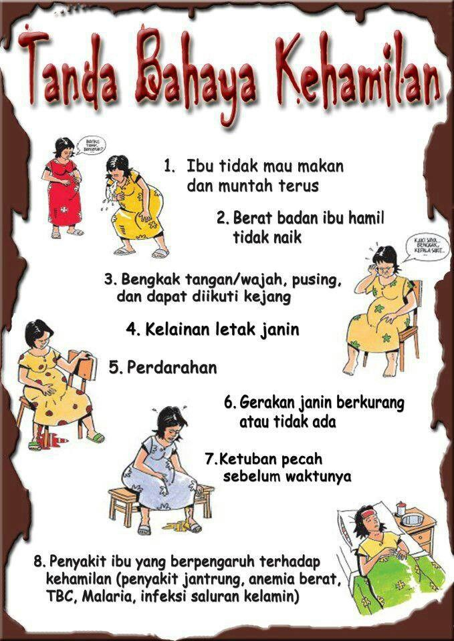

- Masalah lain pada masa kehamilan :
- Terasa sakit pada saat kencing atau keluar keputihan atau gatal-gatal di daerah kemaluan
- Sulit tidur dan cemas berlebihan
- Jantung berdebar-debar atau nyeri dada
- Diare berulang
- Batuk lama (lebih dari 2 minggu)
- Demam, menggigil dan berkeringat. Bila ibu berada di daerah endemis malaria, menunjukkan adanya gejala penyakit malaria
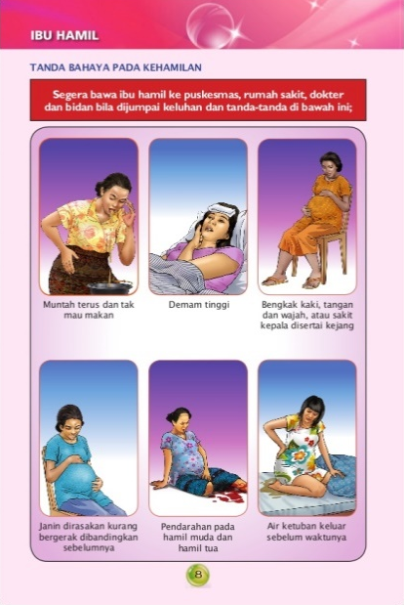

- Kriteria Klinis COVID-19
- Demam akut (≥ 38⁰C)/riwayat demam* dan batuk; ATAU
- Terdapat 3 atau lebih gejala/tanda akut berikut: demam/riwayat demam*, batuk, kelelahan (fatigue), sakit kepala, myalgia, nyeri tenggorokan, coryza/ pilek/ hidung tersumbat*, sesak nafas, anoreksia/mual/muntah*, diare, penurunan kesadaran
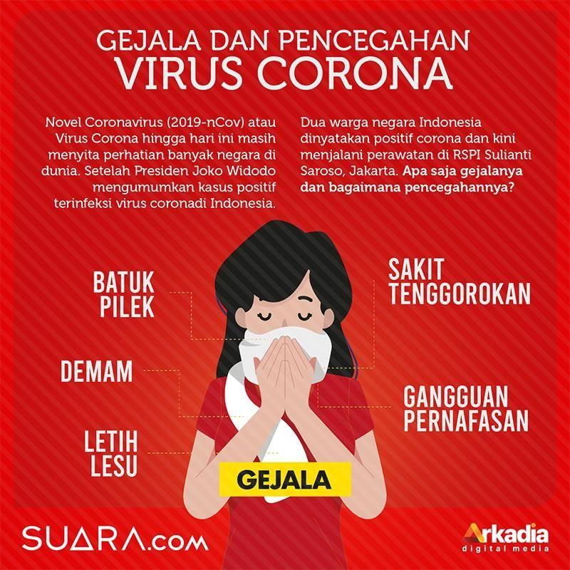

- Jika meng “klik” menu 2 : Perawatan Sehari-hari Ibu Hamil
akan muncul edukasi perawatan ibu hamil dan hal apa saja yang harus dihindari ibu hamil yang terdiri dari
- Klik menu : Perawatan sehari-hari ibu hamil
- Perawatan sehari-hari ibu hamil
- Makan beragam makanan secara proposional
Pola gizi seimbang dari 1 porsi lebih banyak daripada sebelum hamil. Minum TTD (Tablet Tambah Darah) satu tablet setiap hari selama kehamilannya
- Menjaga Kebersihan diri
- Menjaga kebersihan diri meliputi:
- Cuci tangan dengan sabun dan menggunakan air bersih mengalir
- Mandi dan gosok gigi 2 kali sehari
- Keramas / cuci rambut 2 haris sekali
- Jaga kebersihan payudara dan daerah kemaluan
- Ganti pakaian dan pakaian dalam setiap hari
- Periksa gigi rutin 6 bulan sekali
- Istirahat yang cukup
- Tidur malam sedikitnya 6-7 jam
- Siang hari usahakan tidur atau berbaring telentang 1-2 jam
- Melakukan stimulasi janin dengan suami
Janin dalam perut juga dapat diajak berkomunikasi bersama ayah dan bunda. Stimulasi bisa dilakukan berkomunikasi dengan janin seperti memberi sentuhan pada perut pada usia kehamilan 20 minggu keatas, mendengarkan musik atau menempelkan headphone pada perut ibu pada usia 24 minggu keatas, menempelkan senter pada perut pada usia kehamilan 26 minggu keatas dan masih banyak lainnya
- Boleh melakukan hubungan suami istri selama kehamilan sehat.


- Klik menu : Yang harus ibu hamil dihindari
- Tidur terlentang > 10 menit (lebih 10 menit) pada masa hamil tua untuk menghindari kekurangan oksigen pada janin
- Ibu hamil minum obat tanpa resep dokter
- Stress berlebihan
- Minum-minuman bersoda, beralkohol, dan jamu
- Merokok atau terpapar asap rokok
- Kerja berat
Untuk lebih paham silahkan klik link ini ya bunda :
https://youtu.be/Q2RJosPozlA

- Jika meng “klik” Menu 3 :Aktivitas fisik dan Latihan Fisik Ibu Hamil
Akan muncul edukasi informasi dan edukasi aktivitas fisik dan latihan fisik ibu hamil yanda dapat dan tidak dapat dilakukan yang terdiri dari
- Klik menu : Aktivitas fisik dan latihan fisik
- Aktivitas fisik dan latihan fisik ibu hamil meliputi:
- ibu hamil yang sehat dapat melakukan aktivitas fisik sehari-hari dengan memperhatikan kondisi ibu dan keamanan janin yang dikandungnya
- suami membantu istrinya yang sedang hamil untuk melakukan pekerjaan sehari-hari
- aktivitas fisik dilakukan 30 menit dengan intensitas ringan sampai sedang dan menghindari gerakan-gerakan yang membahayakan seperti mengangkat benda-benda berat, jongkok lebih dari 90 derajat, mengejan
- mengikuti senam ibu hamil sesuai anjuran petugas kesehatan
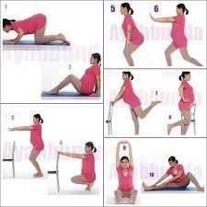
- Jenis latihan fisik yang diperbolehkan menurut usia kehamilan:
- trisemester 1 (0-12 minggu): pemanasan atau ditambah stretching, aerobic, kegel exercise, pendinginan atau ditambah stretching
- trisemester 2 (13-28 minggu): pemanasan atau ditambah stretching, aerobic, kegel exercise, senam hamil, pendinginan atau ditambah stretching
- Trisemester 3 (29-40 minggu): pemanasan atau ditambah stretching, kegel exercise, senam hamil, pendinginan atau ditambah stretching

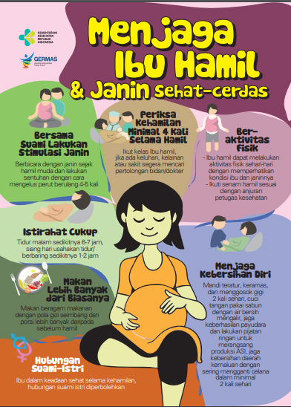

- Klik menu : Aktivitas dan Latihan Fisik Yang Harus Ibu Hamil Hindari
- Membungkuk tanpa pegangan
- Jongkok lebih dari 90 derajat
- Mengejan
- Menahan napas
- Adu fisik
- Tengadahkan kepala keatas
- Risiko keseimbangan
- melompat
Untuk lebih paham silahkan klik link ini ya bunda :
https://youtu.be/iBLRKYXYNIU
Alur Penggunaan Aplikasi bumil siaga (Flow Chart)
Start

Tampilan awal aplikasi Bunda Siaga

Masuk/ Mendaftar

Tampilan beranda siaga

Pilihan menu di tampilan beranda :
- Apa itu tanda bahaya kehamilan?
- Perawatan sehari-hari ibu hamil
- Aktivitas fisik dan latihan fisikibu hamil

Jika memilih 1
Informasi dan edukasi mengenai tanda bahaya kehamilan

Jika memilih 2
Informasi dan edukasi aktivitas fisik dan latihan fisik ibu hamil yang dapat dan tidak dapat dilakukan
Edukasi perawatan ibu hamil sehari-hari dan hal apa yang harus dihindari ibu hamil

Jika memilih 3

End

Skema 2. Flow Chart Aplikasi Bumil Siaga
Sumber: (Ridlo, 2017), (Kementerian Kesehatan RI, 2020)

